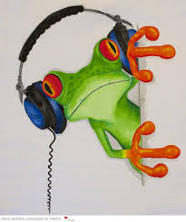REGULAMIN
SZKOLNEGO KONKURSU

„MŁODEGO MELOMANA”

- Konkurs trwa od września 2014 r. do czerwca 2015 r.
- W konkursie uczestniczą uczniowie Państwowej Szkoły Muzycznej I st. w Gołdapi.

- Nagrody i wyróżnienia otrzymują uczniowie, którzy spełnią następujące warunki :
- będą słuchaczami koncertów Filharmonii Narodowej – 10 koncertów
- uczniowie klas 1 - 3 cyklu 6 - letniego koncert udokumentują pracą plastyczną wykonanym dowolną techniką
- uczniowie pozostałych klas udokumentują koncerty recenzją w zeszytach koncertowych opisując swoje wrażenia i zapamiętane wiadomości.

- Rysunki i recenzje należy dostarczyć w ciągu tygodnia od daty koncertu.

- Obecności na koncertach muszą być potwierdzone podpisem na karnecie Młodego Melomana. Karnety i zeszyty powinny być podpisane.
Termin składania wypełnionych karnetów będzie podany na tablicy ogłoszeń w odpowiednim terminie.

- Uczniowie mogą otrzymać dodatkowe wyróżnienie za najciekawszą prace plastyczną lub recenzję.

- Nagrody ufundowane przez Radę Rodziców otrzymają najlepsi melomani na uroczystości zakończenia roku szkolnego 2014/2015.

Wątpliwości i zapytania można zgłaszać do p. Justyny Machalskiej - opiekuna Konkursu.

